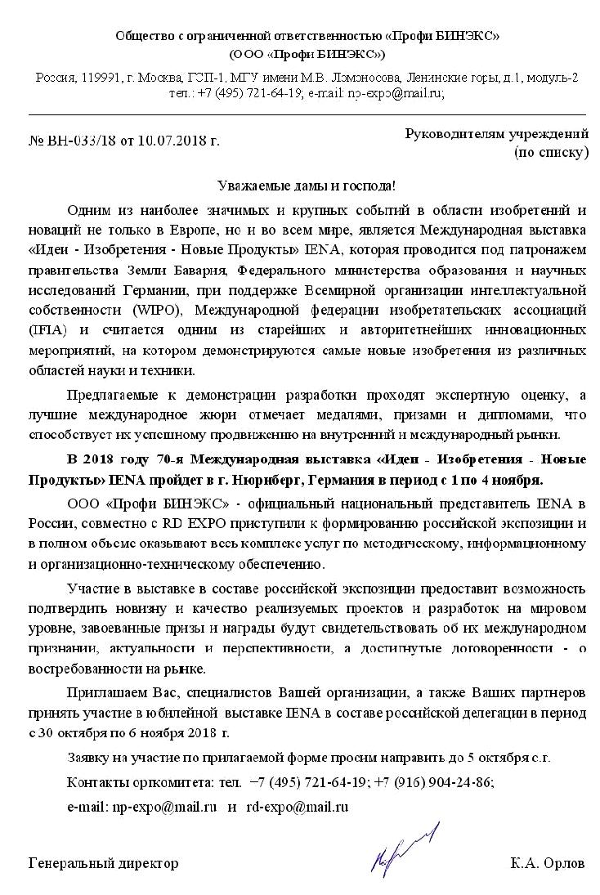

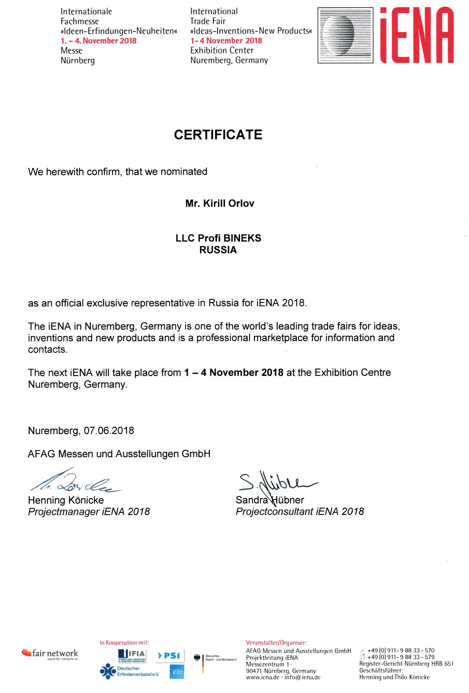
ЗАЯВКА НА УЧАСТИЕ
в 70-й Международной выставке
«Идеи - Изобретения - Новые Продукты» IENA-2018
(1 - 4 ноября 2018 г., г. Нюрнберг, Германия)
Вылет из Москвы 30.10.2018 г. - Прилет 06.11.2018 г.

Наименование организации
Адрес юридический
Адрес почтовый
Телефон (с кодом города) |  | Факс (с кодом города)
E-mail |  | Сайт в Интернете
ИНН |  | КПП
Р/С
Полное наименование и адрес банковского учреждения:
К/С |  |  | БИК
Руководитель организации
(ФИО, должность)
Контактное лицо
(ФИО, должность, телефон, факс, e-mail)

СМЕТА
расходов по участию в 70-й Международной выставке «Идеи - Изобретения - Новые Продукты» IENA-2018
№  п\п | Наименование статей расходов | Стоимость (ЕВРО) | Кол-во | Итого  (ЕВРО)
1 | Регистрационный взнос из расчета на одно изобретение. (1*) | 800,00
2 | Организационный взнос из расчета на одно изобретение. (2*) | 225,00
3 | Трансферы, участие в мероприятиях выставки и делегации на 1 чел. | 150,00
4 | Авиабилеты Москва-Нюрнберг-Москва на 1 чел. (3*) | 300,00
5 | Визовая поддержка, оформление визы на 1 чел. | 150,00
6 | Оформление мед. страховки на 1 чел. | 20,00
7 | Проживание в гостинице (1 чел. в одноместном номере с 30.10.2018 г. по 06.11.2018 г.) 150,00 Евро х 7 н. | 1050,00
8 | Проживание в гостинице (2 чел. в двухместном номере с 30.10.2018 г. по 06.11.2018 г.) 180,00 Евро х 7 н. | 1260,00
9 | Заочное участие из расчета на одно изобретение. (4*) | 1200,00
10 | Агентское вознаграждение 11.8 %

Пункты 1-10 НДС не облагаются, оплата производится в рублях по курсу ЦБ РФ на день оплаты.

1*Регистрационный взнос: аренда двух квадратных метров полностью оборудованной выставочной площади (ковровое покрытие, подвод электричества, необходимая для демонстрации мебель), размещение информации в официальном каталоге выставки, участие в конкурсе изобретений, работа Международного жюри.

2*Организационный взнос: предварительная экспертиза, взаимодействие с экспертами международного жюри и оргкомитетом выставки, перевод и оформление документов для представления разработок в соответствии с требованиями оргкомитета, рекламно-информационное сопровождение, дополнительное выставочное оборудование, услуги переводчиков на время работы выставки, расходные материалы, уборка стенда.

3*Авиабилеты (эконом - класс): стоимость авиабилетов будет варьироваться в зависимости от даты подачи заявки. При желании Вы можете заказать авиабилеты бизнес - класса.

4*Заочное участие: регистрационный взнос, организационный взнос, презентация изобретения на объединённом стенде Российской Федерации на протяжении работы выставки.

Настоящим подтверждаем свое согласие принять участие в 70-й Международной выставке «Идеи - Изобретения - Новые Продукты» IENA-2018 и гарантируем оплату в соответствии с заявленным.

Руководитель
Фамилия, имя, отчество |  |  | Дата, подпись
М.П.

